**TRƯỜNG ĐẠI HỌC CÔNG NGHIỆP HÀ NỘI**

**KHOA CÔNG NGHỆ THÔNG TIN**

**---------------------------------------**



**BÁO CÁO ĐỒ ÁN CHUYÊN NGÀNH**

**XÂY DỰNG WEBSITE BÁN SẢN PHẨM CHO NHÀ SẢN PHẨM TIẾN THỌ**

GVHD: Ths.Phạm Văn Hiệp

Nhóm - Lớp: Nhóm 26 – 20241IT6122001

Thành viên: Nguyễn Thị Yến 2021603979

Nguyễn Mạnh Vinh 2021605893

Đào Tuấn Vũ 2021606188

Dương Văn Vũ 2021605555

Nguyễn Đức Xuân 2021605089

**Hà Nội - năm 2024**

# LỜI MỞ ĐẦU

Trong những năm gần đây, công nghệ thông tin đã phát triển mạnh mẽ và hiện đại, làm thay đổi toàn diện diện mạo xã hội và nâng cao chất lượng cuộc sống con người, đóng góp to lớn vào sự phát triển chung của nhân loại. Xu hướng toàn cầu hóa nền kinh tế thế giới, đặc biệt là nhu cầu trao đổi hàng hóa ngày càng tăng về cả số lượng và chất lượng, đã thúc đẩy sự phổ biến và ưa chuộng các hình thức kinh doanh trực tuyến. Với sự gia tăng không ngừng của việc sử dụng Internet, các phương thức kinh doanh trực tuyến trở nên ngày càng đa dạng và phong phú, được nhiều người tin dùng.

Nhận thấy tiềm năng này, nhiều cửa hàng sản phẩm đã áp dụng mô hình bán hàng online nhằm giúp khách hàng dễ dàng tìm kiếm thông tin mà không mất nhiều thời gian và chi phí. Nhà sản phẩm Tiến Thọ cũng mong muốn mang lại sự tiện lợi và tiết kiệm cho khách hàng thông qua việc cung cấp một kho tàng kiến thức phong phú với hàng ngàn cuốn sản phẩm, từ sản phẩm giáo khoa đến các sản phẩm khoa học cơ bản như lịch sử, địa lý, thiên văn học, và ngoại ngữ.

Và dưới sự hướng dẫn tận tâm của giảng viên **Phạm Văn Hiệp**, nhóm chúng tôi đã thực hiện đồ án "**Xây dựng website bán sản phẩm cho Nhà sản phẩm Tiến Thọ**" với mục tiêu giúp chủ cửa hàng có thể quản lý và giới thiệu sản phẩm của mình một cách dễ dàng thông qua nền tảng trực tuyến. Khách hàng có thể đặt mua sản phẩm từ xa mà không cần phải đến tận nơi, và chủ cửa hàng sẽ gửi sản phẩm sau khi hoàn tất giao dịch.

Nhóm sinh viên thực hiện đề tài

Nhóm 26

# MỤC LỤC

LỜI MỞ ĐẦU 2

MỤC LỤC 3

DANH MỤC HÌNH ẢNH 6

CHƯƠNG 1: GIỚI THIỆU TỔNG QUAN 7

1. Lý do chọn đề tài 7

2. Giới thiệu chung 7

2.1 Mục tiêu 7

2.2 Phạm vi 7

2.3 Bố cục 7

3. Giới thiệu về công nghệ và ngôn ngữ sử dụng 8

3.1 Python 8

3.2 Javascript 9

3.3 HTML và CSS 9

3.3.1 HTML 9

3.3.2 CSS 10

3.4 Django 10

CHƯƠNG 2: KẾT QUẢ NGHIÊN CỨU 11

1. Phân tích hệ thống 11

1.1 Khảo sát sơ bộ hệ thống 11

1.2 Yêu cầu chức năng 11

1.3 Yêu cầu phi chức năng 11

2. Tác nhân hệ thống 11

3. Biểu đồ usecase 13

3.1 Biểu đồ usecase tổng quát 13

3.2 Biểu đồ usecase phân rã 13

4. Biểu đồ chi tiết các usecase 15

4.1 Mô tả chi tiết các usecase 15

4.1.1 Usecase Đăng nhập 15

4.1.2 Usecase Đăng ký 15

4.1.3 Usecase Xem sản phẩm 16

4.1.4 Usecase Đặt hàng 16

4.1.5 Usecase Tìm kiếm sản phẩm 17

4.1.6 Usecase Xem lịch sử mua hàng 17

4.1.7 Usecase Đánh giá sản phẩm 18

4.1.8 Usecase Thêm giỏ hàng 18

4.1.9 Usecase Quản lý thông tin người dùng 19

4.1.10 Usecase Quản lý sản phẩm 20

4.1.11 Usecase Quản lý đánh giá sản phẩm 21

4.1.12 Usecase Quản lý đơn hàng 22

4.2 Biểu đồ trình tự 24

4.2.1 Usecase Đăng nhập 24

4.2.2 Usecase Đăng ký 24

4.2.3 Usecase Xem sản phẩm 25

4.2.4 Usecase Đặt hàng 25

4.2.5 Usecase Tìm kiếm sản phẩm 26

4.2.6 Usecase Xem lịch sử mua hàng 26

4.2.7 Usecase Đánh giá sản phẩm 27

4.2.8 Usecase Thêm giỏ hàng 27

4.2.9 Usecase Quản lý thông tin người dùng 28

4.2.10 Usecase Quản lý sản phẩm 29

4.2.11 Usecase Quản lý đánh giá sản phẩm 30

4.2.12 Usecase Quản lý đơn hàng 32

5. Thiết kế cơ sở dữ liệu 33

5.1 Sơ đồ dữ liệu quan hệ 33

5.2 Chi tiết các bảng dữ liệu 34

5.2.1 Bảng users 34

5.2.2 Bảng product 34

5.2.3 Bảng address 35

5.2.4 Bảng order 35

5.2.5 Bảng category 35

5.2.6 Bảng cart 36

5.2.7 Bảng notification 36

5.2.8 Bảng comment 36

5.2.9 Bảng productReview 37

5.2.10 Bảng favorite 37

5.2.11 Bảng invoice 37

5.2.12 Bảng voucher 38

5.2.13 Bảng uservoucher 38

5.2.14 Bảng lastseen_product 38

6. Kết quả một số giao diện 38

6.1 Giao diện của khách hang 38

6.2 Giao diện của quản trị viên 38

7. Kiểm thử ứng dụng 39

CHƯƠNG 3: KẾT LUẬN VÀ BÀI HỌC KINH NGHIỆM 40

1. Kết quả 40

2. Bài học kinh nghiệm 40

TÀI LIỆU THAM KHẢO 41

# DANH MỤC HÌNH ẢNH

Hình 1: Python 8

Hình 2: Javascript 9

Hình 3: Biểu đồ usecase tổng quát 13

Hình 4: Biểu đồ usecase frontend 14

Hình 5: Biểu đồ usecase backend 14

Hình 6: Biểu đồ trình tự usecase Đăng nhập 24

Hình 7: Biểu đồ trình tự usecase Đăng ký 24

Hình 8: Biểu đồ trình tự usecase Xem sản phẩm 25

Hình 9: Biểu đồ trình tự usecase Đặt hàng 25

Hình 10: Biểu đồ trình tự usecase Tìm kiếm sản phẩm 26

Hình 11: Biểu đồ trình tự usecase Xem lịch sử mua hàng 26

Hình 12: Biểu đồ trình tự usecase Đánh giá sản phẩm 27

Hình 13: Biểu đồ trình tự usecase Thêm giỏ hàng 27

Hình 14: Biểu đồ trình tự usecase Quản lý thông tin người dùng 28

Hình 15: Biểu đồ trình tự usecase Quản lý sản phẩm 30

Hình 16: Biểu đồ trình tự usecase Quản lý đánh giá sản phẩm 31

Hình 17: Biểu đồ trình tự usecase Quản lý đơn hàng 33

Hình 18: Sơ đồ dữ liệu quan hệ 33

# CHƯƠNG 1: GIỚI THIỆU TỔNG QUAN

## Lý do chọn đề tài

Chọn đề tài "**Xây dựng website bán sản phẩm cho Nhà sản phẩm Tiến Thọ**" nhằm đáp ứng nhu cầu tìm kiếm thông tin và mua sắm nhanh chóng, tiện lợi của người dùng trong nền tảng kỹ thuật số hiện nay. Trong bối cảnh kinh doanh hiện đại, việc sở hữu một hệ thống bán hàng trực tuyến không chỉ giúp các nhà sản phẩm gia tăng khả năng tiếp cận khách hàng mà còn giúp tối ưu hóa quá trình quản lý và vận hành. Nhà sản phẩm Tiến Thọ, với mục tiêu mang lại sự tiện lợi, đã nhận thấy tầm quan trọng của việc triển khai một website bán hàng để mở rộng phạm vi kinh doanh và nâng cao trải nghiệm khách hàng.

Website bán sản phẩm không chỉ là một phương tiện quảng bá và bán hàng mà còn là cầu nối giữa nhà sản phẩm và người dùng, mang đến sự thuận tiện trong việc tìm kiếm và mua sắm sản phẩm từ bất kỳ đâu. Sự phát triển của thương mại điện tử đã minh chứng cho tiềm năng của hình thức này trong việc tăng doanh thu và cải thiện chất lượng dịch vụ. Chính vì thế, nhóm chúng tôi đã quyết định chọn đề tài này nhằm tạo ra một giải pháp kỹ thuật hiện đại, góp phần giúp Nhà sản phẩm Tiến Thọ bắt kịp xu hướng và đáp ứng tốt nhu cầu ngày càng cao của thị trường.

## Giới thiệu chung

### Mục tiêu

Mục tiêu của đồ án này là xây dựng một website bán sản phẩm trực tuyến cho Nhà sản phẩm Tiến Thọ, cung cấp giải pháp hiệu quả để chủ cửa hàng dễ dàng quản lý sản phẩm, thông tin khách hàng và đơn hàng. Hệ thống sẽ hỗ trợ người dùng tìm kiếm, đặt mua sản phẩm một cách tiện lợi, nhanh chóng, và an toàn. Đồng thời, website cần đảm bảo tính thân thiện với người dùng và đáp ứng các yêu cầu về bảo mật và hiệu suất.

### Phạm vi

Website bán sản phẩm trực tuyến cho Nhà sản phẩm Tiến Thọ tập trung vào các chức năng chính như hiển thị và tìm kiếm sản phẩm, quản lý giỏ hàng và đơn hàng, cùng khả năng nhận xét và đánh giá sản phẩm. Người dùng có thể đăng ký, mua hàng, lưu trữ lịch sử và quản lý thông tin cá nhân. Website cũng hỗ trợ chủ cửa hàng trong việc quản lý kho sản phẩm và thống kê các thông tin liên quan đến sản phẩm.

### Bố cục

Báo cáo gồm 3 chương:

* Chương 1: Giới thiệu tổng quan
* Chương 2: Kết quả nghiên cứu
* Chương 3: Kết luận và bài học kinh nghiệm

## Giới thiệu về công nghệ và ngôn ngữ sử dụng

### Python



Hình 1: Python

Python là ngôn ngữ lập trình thông dịch với cú pháp đơn giản, dễ đọc, và linh hoạt. Được sử dụng rộng rãi trong nhiều lĩnh vực như phát triển web, phân tích dữ liệu, trí tuệ nhân tạo, và khoa học dữ liệu, Python thu hút cả người mới học lẫn lập trình viên giàu kinh nghiệm.

Lợi ích nổi bật của Python:

* Cú pháp dễ hiểu: Thân thiện với người học và giúp phát triển nhanh.
* Ứng dụng đa dạng: Thích hợp cho nhiều lĩnh vực từ web đến AI và khoa học dữ liệu.
* Cộng đồng lớn: Cung cấp nhiều thư viện, framework và sự hỗ trợ mạnh mẽ qua tài liệu và diễn đàn.
* Thư viện phân tích dữ liệu mạnh mẽ: Như Pandas, NumPy, Matplotlib giúp xử lý và trực quan hóa dữ liệu hiệu quả.
* Tính đa nền tảng: Chạy tốt trên nhiều hệ điều hành.
* Mã nguồn mở và miễn phí: Người dùng có thể tự do sử dụng, thay đổi, và phân phối.

### Javascript

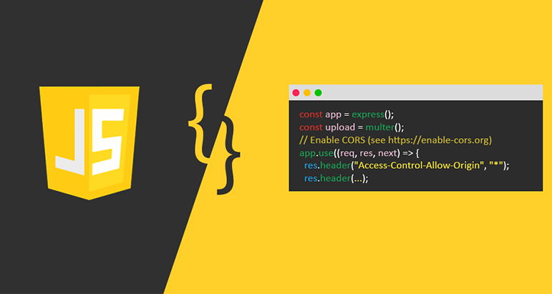

Hình 2: Javascript

JavaScript là ngôn ngữ lập trình phổ biến dùng để tạo ra các trang web tương tác. Được tích hợp và nhúng vào HTML giúp website trở nên sống động hơn.

JavaScript còn là một ngôn ngữ lập trình thông dịch với khả năng hướng đến đối tượng. Là một trong 3 ngôn ngữ chính trong lập trình web và có mối liên hệ lẫn nhau để xây dựng một website sống động, chuyên nghiệp, bạn có thể nhìn tổng quan như sau:

* HTML: Cung cấp cấu trúc cơ bản, hỗ trợ trong việc xây dựng layout, thêm nội dung dễ dàng trên website.
* CSS: Được sử dụng để kiểm soát và hỗ trợ việc định dạng thiết kế, bố cục, style, màu sắc, …
* JavaScript: Tạo nên những nội dung “động” trên website.

Cách thức hoạt động của JavaScript trên trang web

* JavaScript thường sẽ được nhúng trực tiếp vào một trang web hoặc được tham chiếu qua file .js riêng. JavaScript là ngôn ngữ từ phía client nên script sẽ được tải về máy client khi truy cập và được xử lý tại đó. Thay vì tải về máy server và sau khi xử lý xong mới phản hồi kết quả đến client.
* JS sẽ thực hiện từ phía client thay vì phía server.

### HTML và CSS

#### HTML

HTML (HyperText Markup Language): là một ngôn ngữ đánh dấu được thiết kế ra để tạo nên các trang web, nghĩa là các mẩu thông tin được trình bày trên World Wide Web.

HTML có 3 mục đích chính:

* Tạo nội dung: Cho phép lưu trữ âm thanh, video, văn bản và ứng dụng.
* Thiết kế giao diện: Tạo khung sườn cho trang web, nhưng để thiết kế hoàn chỉnh, cần sử dụng CSS.
* Lập trình tương tác: Tạo tương tác người dùng với trang web, nhưng để thực hiện điều này, cần sử dụng JavaScript.

#### CSS

CSS (Cascading Style Sheets): định nghĩa về cách hiển thị của một tài liệu HTML. CSS đặc biệt hữu ích trong việc thiết kế Web. Nó giúp cho người thiết kế dễ dàng áp đặt các phong cách đã được thiết kế lên bất kì page nào của website một cách nhanh chóng, đồng bộ.

Bố cục của một đoạn CSS: chủ yếu dựa vào hình hộp với mỗi hộp chiếm những khoảng trống trên trang web với các thuộc tính chính như:

* Padding: Là các không gian xung quanh nội dung (ví dụ: không gian xung quanh đoạn văn bản).
* Border: Là các đường nằm ngoài phần đệm.
* Margin: Là khoảng cách bao quanh phía ngoài của phần tử.

### Django

Django là một framework bậc cao của Python giúp tăng tốc phát triển phần mềm và tập trung vào thiết kế thực dụng. Framework này hỗ trợ xây dựng các trang web nhanh chóng mà không cần bắt đầu từ nền tảng.

Lợi thế của Django:

* Hoàn thiện: Django tuân theo triết lý "Batteries included," tích hợp sẵn mọi thứ cần thiết để phát triển. Developer chỉ cần tập trung vào sản phẩm, vì tất cả các thành phần đều hoạt động trơn tru.
* Đa năng: Thích hợp để xây dựng nhiều loại website, từ hệ thống quản lý nội dung đến mạng xã hội hay web tin tức, hỗ trợ nhiều định dạng dữ liệu (HTML, JSON, XML, v.v.).
* Bảo mật: Django cung cấp các kỹ thuật bảo mật chuẩn, giúp tránh lỗi phổ biến như lưu thông tin nhạy cảm không an toàn. Nó tự động mã hóa mật khẩu và bảo vệ thông tin tài khoản.
* Dễ mở rộng: Django sử dụng kiến trúc "shared-nothing," giúp từng thành phần độc lập và dễ nâng cấp, đảm bảo khả năng mở rộng khi cần tăng lưu lượng truy cập bằng cách thêm phần cứng.
* Dễ bảo trì: Theo nguyên tắc "Don't Repeat Yourself" (DRY), Django khuyến khích mã nguồn sạch, dễ đọc và tái sử dụng, giúp giảm thiểu trùng lặp và dễ bảo trì.
* Tính linh động: Viết bằng Python và chạy được trên nhiều nền tảng, Django hỗ trợ tốt từ các nhà cung cấp hosting, giúp triển khai dễ dàng.

# CHƯƠNG 2: KẾT QUẢ NGHIÊN CỨU

## Phân tích hệ thống

### Khảo sát sơ bộ hệ thống

* Mục tiêu: Việc xây dựng trang web bán sách cho nhà sách Tiến Thọ giúp đáp ứng nhu cầu tiêu dùng của khách hàng và tối ưu hóa quá trình mua bán hàng một cách tiện lợi nhất có thể.
* Thực trạng: Nhà sách Tiến Thọ hiện chủ yếu đang bán hàng trực tiếp và web bán sách còn nhiều hạn chế trong quá trình mua hàng trực tuyến của khách hàng. Việc bán hàng và quản lý sản phẩm đang khá khó khăn và chủ yếu là thủ công.
* Đối tượng hướng đến:
* Khách hàng: Người dùng muốn tìm kiếm, mua sắm các sách do Nhà sách Tiến Thọ cung cấp.
* Quản trị viên: Nhân viên Tiến Thọ quản lý sản phẩm, đơn hàng, khách hàng và hệ thống website.
* Lợi ích:
* Tăng khả năng tiếp cận khách hàng qua trực tuyến.
* Tăng trải nghiệm người dùng qua tính năng tìm kiếm, đánh giá, lọc sản phẩm, và nhận thông báo.

### Yêu cầu chức năng

* Ngoài chức năng đăng ký, đăng nhập thì người dùng có thể xem chi tiết sản phẩm, thêm giỏ hàng, đặt hàng, đánh giá sản phẩm, theo dõi lịch sử mua hàng. Quản trị viên có thể quản lý sản phẩm, tài khoản người dùng, đơn hàng và một só chức năng khác.

### Yêu cầu phi chức năng

* Trang quản trị hoạt động và hỗ trợ người dùng 24/7. Cùng với đó, giao diện dễ nhìn, các thao tác dễ dàng sử dụng tránh cảm giác gây ức chế đối với người sử dụng
* Đảm bảo tính bảo trì của trang web cùng với đảm bảo tốc độ xử lý công việc nhanh và ổn định, hiển thị các thông báo khi xuất hiện và kết thúc công việc để dễ dàng thực hiện.
* Trang web có thể tương tích với các trình duyệt khác nhau và các thiết bị truy cập khác nhau.
* Đảm bảo độ an toàn thông tin người dùng. Các thao tác nghiệp vụ của người quản trị chỉ thực hiện được khi có quyền.

## Tác nhân hệ thống

* Danh sách sản phẩm các actor:

|  |  |  |
| --- | --- | --- |
| STT | Tên actor | Ý nghĩa |
| 1 | Quản trị viên | Quản trị viên của hệ thống, có quyền quản lý toàn bộ trang web. |
| 2 | Người dùng | Người truy cập và mua sắm trên trang web. |

* Danh sách sản phẩm các usecase:

|  |  |  |
| --- | --- | --- |
| STT | Tên usecase | Ý nghĩa |
| 1 | Đăng ký | Người dùng tạo tài khoản mới. |
| 2 | Đăng nhập | Người dùng đăng nhập vào tài khoản đã đăng ký. |
| 3 | Xem sản phẩm | Người dùng duyệt các sản phẩm có sẵn trên trang web. |
| 4 | Thêm giỏ hàng | Người dùng thêm sản phẩm vào giỏ để chuẩn bị đặt hàng. |
| 5 | Đặt hàng | Người dùng thực hiện đặt hàng các sản phẩm trong giỏ hàng. |
| 6 | Tìm kiếm sản phẩm | Người dùng tìm kiếm sản phẩm theo tên hoặc danh mục. |
| 7 | Đánh giá sản phẩm | Người dùng có thể viết nhận xét và đánh giá sản phẩm đã mua. |
| 8 | Quản lý thông tin người dùng | Quản trị viên quản lý thông tin người dùng |
| 9 | Xem lịch sử mua hàng | Người dùng xem và quản lý các đơn hàng đã đặt và mua trước đó. |
| 10 | Quản lý đơn hàng | Quản trị viên quản lý các đơn hàng của người dùng. |
| 11 | Quản lý sản phẩm | Quản trị viên quản lý các danh mục sản phẩm trên website. |
| 12 | Quản lý nhận xét sản phẩm | Quản trị viên duyệt và quản lý các nhận xét của người dùng. |
| 13 | Xem thống kê sản phẩm | Quản trị viên xem thống kê các sản phẩm, bao gồm lượt xem và đánh giá. |

## Biểu đồ usecase

### Biểu đồ usecase tổng quát

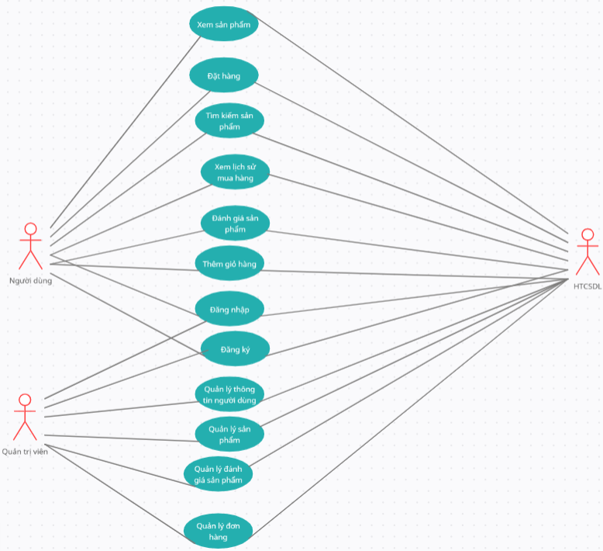

Hình 3: Biểu đồ usecase tổng quát

### Biểu đồ usecase phân rã

* Usecase phía frontend:

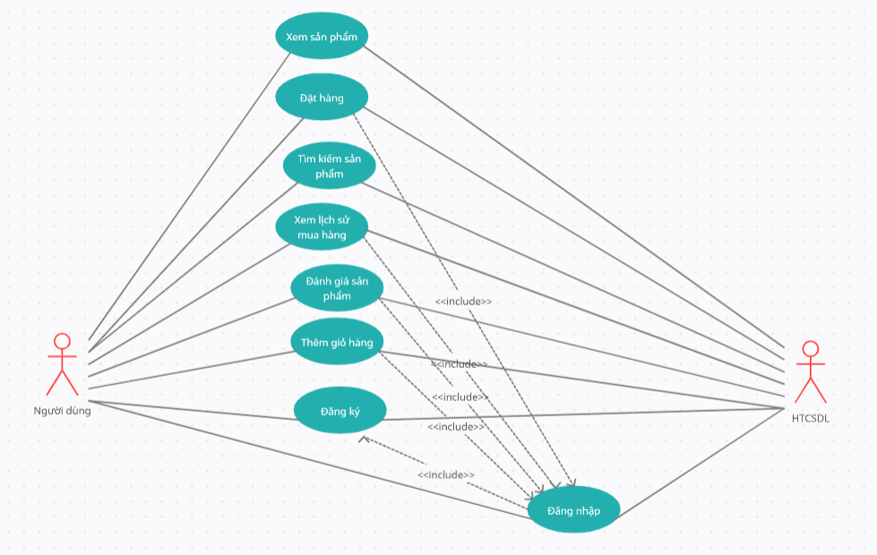

Hình 4: Biểu đồ usecase frontend

* Usecase phía backend:

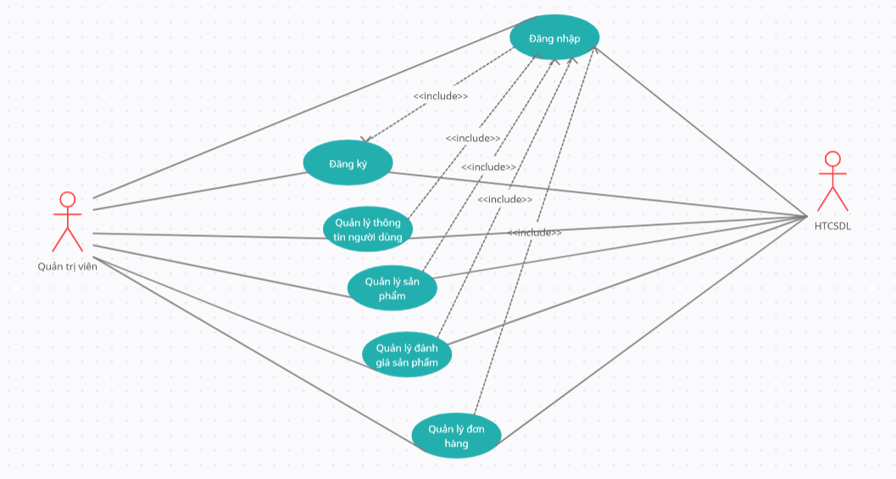

Hình 5: Biểu đồ usecase backend

## Biểu đồ chi tiết các usecase

### Mô tả chi tiết các usecase

#### Usecase Đăng nhập

* Tên usecase: Đăng nhập
* Mô tả vắn tắt: Usecase cho phép người dùng sử dụng tài khoản để đăng nhập vào hệ thống.
* Luồng các sự kiện:
* Luồng cơ bản:
  1. Usecase này bắt đầu khi người dùng lần đầu đăng nhập vào hệ thống và kích vào Đăng nhập, hệ thống sẽ hiển thị ô nhập dữ liệu như tên tài khoản và mật khẩu.
  2. Người dùng nhập tên tài khoản và mật khẩu xong click đăng nhập. Usecase kết thúc.
* Luồng rẽ nhánh:

1. Tại bước 2 trong luồng cơ bản nếu người dùng nhập sai tên tài khoản hoặc mật khẩu thì hệ thống sẽ thông báo lỗi và yêu cầu nhập lại. Người dùng có thể nhập lại để tiếp tục.
2. Tại bất kỳ thời điểm nào hệ thống không kết nối được với cơ sở dữ liệu. Hệ thống sẽ hiển thị một thông báo lỗi. Usecase kết thúc.

* Các yêu cầu đặc biệt: Không có
* Tiền điều kiện: Không có
* Hậu điều kiện: Nếu usecase thành công thì người dùng sẽ đăng nhập được vào hệ thống, trạng thái người dùng thay đổi.
* Các điểm mở rộng: Không có

#### Usecase Đăng ký

* Tên usecase: Đăng ký
* Mô tả vắn tắt: Người dùng tạo tài khoản mới bằng cách nhập thông tin cá nhân để sử dụng hệ thống.
* Luồng các sự kiện:
* Luồng cơ bản:

1. Usecase bắt đầu khi người dùng nhấp vào nút “Tạo tài khoản” trên màn hình. Hệ thống hiển thị ra màn hình đăng ký cho khách hàng.
2. Người dùng điền đầy đủ các thông tin yêu cầu trên màn hình sau đó nhấn “Xác nhận”.
3. Hệ thống lưu thông tin người dùng vào bảng users sau đó hiển thị thông báo đăng ký thành công.

* Luồng rẽ nhánh:

1. Tại bước 2 trong luồng cơ bản nếu thông tin cung cấp không hợp lệ hoặc thiếu, hệ thống hiển thị thông báo lỗi và yêu cầu người dùng cung cấp lại thông tin cần thiết.
2. Tại bất kỳ thời điểm nào hệ thống không kết nối được với cơ sở dữ liệu. Hệ thống sẽ hiển thị một thông báo lỗi. Usecase kết thúc.

* Các yêu cầu đặc biệt: Không có
* Tiền điều kiện: Không có
* Hậu điều kiện: Nếu usecase thành công thì thông tin sẽ được lưu lại trong cơ sở dữ liệu.
* Các điểm mở rộng: Không có

#### Usecase Xem sản phẩm

* Tên usecase: Xem sản phẩm
* Mô tả vắn tắt: Usecase cho phép người dùng xem thông tin sản phẩm
* Luồng các sự kiện:
* Luồng cơ bản:

1. Usecase bắt đầu khi người dùng click vào sản phẩm. Hệ thống sẽ lấy thông tin sản phẩm từ bảng product và hiển thị tên sản phẩm, giá, thể loại, … lên màn hình. Usecase kết thúc.

* Luồng rẽ nhánh:

1. Tại bước 1 trong luồng cơ bản, nếu trong bảng product không có dữ liệu thì hệ thống sẽ không hiển thị sản phẩm.
2. Tại bất kỳ thời điểm nào hệ thống không kết nối được với cơ sở dữ liệu. Hệ thống sẽ hiển thị một thông báo lỗi. Usecase kết thúc.

* Các yêu cầu đặc biệt: Không có
* Tiền điều kiện: Không có
* Hậu điều kiện: Không có
* Các điểm mở rộng: Không có

#### Usecase Đặt hàng

* Tên usecase: Đặt hàng
* Mô tả vắn tắt: Usecase cho phép người dùng đặt hàng mua sản phẩm
* Luồng các sự kiện:
* Luồng cơ bản:

1. Usecase này bắt đầu khi khách hàng kích chuột vào “Thanh toán” trên màn hình. Hệ thống hiển thị form nhập thông tin nhận hàng.
2. Người dùng kích nút “Đặt hàng”. Hệ thống sẽ lưu thông tin đơn hàng vào bảng order. Usecase kết thúc.

* Luồng rẽ nhánh:

1. Tại bước 1 trong luồng cơ bản, nếu người dùng chưa đăng nhập vào hệ thống thì hệ thống sẽ hiển thị một màn hình yêu cầu người dùng tạo tài khoản hoặc đăng nhập vào hệ thống. Khách hàng có thể kích nút “Tạo tài khoản” hoặc kích “Đăng nhập” để đăng nhập vào hệ thống và tiếp tục bước 2 trong luồng cơ bản.
2. Tại bất kỳ thời điểm nào hệ thống không kết nối được với cơ sở dữ liệu. Hệ thống sẽ hiển thị một thông báo lỗi. Usecase kết thúc.

* Các yêu cầu đặc biệt: Đăng nhập
* Tiền điều kiện: Đăng nhập
* Hậu điều kiện: Nếu usecase kết thúc thành công thì thông tin đơn hàng được lưu trong cơ sở dữ liệu.
* Các điểm mở rộng: Không có

#### Usecase Tìm kiếm sản phẩm

* Tên usecase: Tìm kiếm sản phẩm
* Mô tả vắn tắt: Usecase cho phép người dùng tìm kiếm sản phẩm dựa trên các tiêu chí như tên sản phẩm, thể loại
* Luồng các sự kiện:
* Luồng cơ bản:

1. Usecase bắt đầu khi người dùng nhập từ khóa vào ô tìm kiếm.
2. Hệ thống sẽ tìm kiếm các sản phẩm phù hợp với từ khóa và hiển thị lên màn hình. Usecase kết thúc

* Luồng rẽ nhánh:

1. Tại bước 1 trong luồng cơ bản, nếu người dùng nhập từ khóa tìm kiếm không phù hợp thì hệ thống sẽ không hiển thị bất kỳ sản phẩm nào.
2. Tại bất kỳ thời điểm nào hệ thống không kết nối được với cơ sở dữ liệu. Hệ thống sẽ hiển thị một thông báo lỗi. Usecase kết thúc.

* Các yêu cầu đặc biệt: Không có
* Tiền điều kiện: Không có
* Hậu điều kiện: Không có
* Các điểm mở rộng: Không có

#### Usecase Xem lịch sử mua hàng

* Tên usecase: Xem lịch sử mua hàng
* Mô tả vắn tắt: Usecase cho phép người dùng truy cập và xem lịch sử mua hàng trên hệ thống.
* Luồng các sự kiện:
* Luồng cơ bản:

1. Usecase bắt đầu khi người dùng đăng nhập và nhấn vào mục “Đơn hàng”. Hệ thống truy xuất dữ liệu từ bảng order trong cơ sở dữ liệu, lấy thông tin về các đơn hàng đã được thực hiện bao gồm: sản phẩm, hình ảnh, số lượng, … hiển thị lên màn hình. Usecase kết thúc.

* Luồng rẽ nhánh:

1. Nếu người dùng chưa từng thực hiện bất kỳ đơn hàng nào, hệ thống sẽ hiển thị thông báo “Bạn chưa có đơn hàng nào”.
2. Tại bất kỳ thời điểm nào hệ thống không kết nối được với cơ sở dữ liệu. Hệ thống sẽ hiển thị một thông báo lỗi. Usecase kết thúc.

* Các yêu cầu đặc biệt: Đăng nhập
* Tiền điều kiện: Đăng nhập
* Hậu điều kiện: Không có
* Các điểm mở rộng: Không có

#### Usecase Đánh giá sản phẩm

* Tên usecase: Đánh giá sản phẩm
* Mô tả vắn tắt: Usecase cho phép người dùng đánh giá sản phẩm trên hệ thống
* Luồng các sự kiện:
* Luồng cơ bản:

1. Usecase bắt đầu khi người dùng nhấn vào “Đánh giá” trên màn hình sản phẩm. Hệ thống hiển thị giao diện để người dùng nhập đánh giá về sản phẩm đó.
2. Người dùng nhập thông tin đánh giá và sau đó nhấn nút “Hoàn tất”.
3. Hệ thống lưu thông tin đánh giá vào bảng productReview và cập nhật ngay lập tức trên giao diện trang sản phẩm để người dùng khác có thể xem. Usecase kết thúc.

* Luồng rẽ nhánh:

1. Tại bước 2 trong luồng cơ bản, nếu người dùng không chọn mức đánh giá (sao) hoặc để trống phần bình luận, hệ thống sẽ hiển thị thông báo lỗi và yêu cầu người dùng nhập đầy đủ thông tin.
2. Nếu người dùng chưa đăng nhập, khi nhấn vào “Đánh giá”, hệ thống sẽ hiển thị thông báo yêu cầu đăng nhập trước khi tiếp tục.
3. Tại bất kỳ thời điểm nào hệ thống không kết nối được với cơ sở dữ liệu. Hệ thống sẽ hiển thị một thông báo lỗi. Usecase kết thúc.

* Các yêu cầu đặc biệt: Đăng nhập với vai trò người dùng
* Tiền điều kiện: Đăng nhập và đơn hàng ở trạng thái đã giao hàng.
* Hậu điều kiện: Không có
* Các điểm mở rộng: Không có

#### Usecase Thêm giỏ hàng

* Tên usecase: Thêm giỏ hàng
* Mô tả vắn tắt: Usecase này cho phép người dùng thêm sản phẩm vào giỏ hàng để đặt hàng.
* Luồng các sự kiện:
* Luồng cơ bản:

1. Usecase bắt đầu khi người dùng bấm vào nút "Thêm vào giỏ" trên trang sản phẩm.
2. Hệ thống kiểm tra số lượng sản phẩm, nếu sản phẩm còn hàng, hệ thống thêm sản phẩm vào giỏ hàng của người dùng. Hệ thống cập nhật giỏ hàng. Usecase kết thúc.

* Luồng rẽ nhánh:

1. Tại bước 2 trong luồng cơ bản, nếu sản phẩm hết hàng thì hệ thống hiển thị thông báo "Sản phẩm hiện đã hết hàng".
2. Tại bất kỳ thời điểm nào hệ thống không kết nối được với cơ sở dữ liệu. Hệ thống sẽ hiển thị một thông báo lỗi. Usecase kết thúc.

* Các yêu cầu đặc biệt: Đăng nhập
* Tiền điều kiện: Đăng nhập
* Hậu điều kiện: Usecase thành công khi sản phẩm được them vào giỏ hàng
* Các điểm mở rộng: Không có

#### Usecase Quản lý thông tin người dùng

* Tên usecase: Quản lý thông tin người dùng
* Mô tả vắn tắt: Usecase cho phép Quản trị viên xem, thêm, xóa tài khoản người dùng.
* Luồng các sự kiện:
* Luồng cơ bản:

1. Xem tài khoản:

* Usecase bắt đầu khi Quản trị viên nhấn vào mục Users trên trang quản trị. Hệ thống sẽ hiển thị danh sách tài khoản của người dùng trong cơ sở dữ liệu, bao gồm các thông tin: tên, email, tình trạng, … từ bảng user lên màn hình

1. Thêm tài khoản:

* Usecase bắt đầu khi Quản trị viên nhấn vào “ADD USER” trên màn hình quản lý tài khoản. Hệ thống hiển thị giao diện để Quản trị viên nhập thông tin tài khoản bao gồm: tên, tình trạng, mật khẩu, …
* Quản trị viên nhập thông tin và nhấn nút “Save”. Hệ thống lưu thông tin tài khoản mới vào bảng users và hiển thị danh sách tài khoản đã cập nhật lên màn hình. Usecase kết thúc.

1. Xóa tài khoản:

* Usecase bắt đầu khi Quản trị viên chọn tài khoản muốn xóa bằng cách đánh dấu vào checkbox bên cạnh tài khoản và nhấn chọn “Delete selected users”.
* Hệ thống hiển thị thông báo "Xác nhận xóa tài khoản". Quản trị viên nhấn “Xác nhận” để xóa tài khoản. Hệ thống xóa thông tin tài khoản từ bảng users và cập nhật danh sách tài khoản lên màn hình. Usecase kết thúc.
* Luồng rẽ nhánh:

1. Khi Quản trị viên thêm tài khoản nếu điền thiếu thông tin hoặc không hợp lệ thì hệ thống sẽ hiển thị thông báo yêu cầu nhập lại thông tin chính xác.

2. Tại bất kỳ thời điểm nào hệ thống không kết nối được với cơ sở dữ liệu. Hệ thống sẽ hiển thị một thông báo lỗi. Usecase kết thúc.

* Các yêu cầu đặc biệt: Đăng nhập với vai trò Quản trị viên
* Tiền điều kiện: Đăng nhập với vai trò Quản trị viên
* Hậu điều kiện: Không có
* Các điểm mở rộng: Không có

#### Usecase Quản lý sản phẩm

* Tên usecase: Quản lý sản phẩm
* Mô tả vắn tắt: Usecase cho phép quản trị viên xem, thêm, sửa, xóa sản phẩm.
* Luồng các sự kiện:
* Luồng cơ bản:

1. Xem danh sách sản phẩm:

* Usecase bắt đầu khi Quản trị viên nhấn vào mục Products trên trang quản trị. Hệ thống sẽ hiển thị danh sách sản phẩm từ bảng product trong cơ sở dữ liệu, bao gồm các thông tin: tên sản phẩm, danh mục sản phẩm, hình ảnh, … từ bảng product lên màn hình

1. Thêm sản phẩm:

* Usecase bắt đầu khi Quản trị viên nhấn vào “ADD PRODUCT” trên màn hình quản lý sản phẩm. Hệ thống hiển thị giao diện để Quản trị viên nhập thông tin sản phẩm bao gồm: tên sản phẩm, danh mục, hình ảnh, …
* Quản trị viên nhập thông tin và nhấn nút “Save”. Hệ thống lưu thông tin sản phẩm mới vào bảng product và hiển thị danh sách sản phẩm đã cập nhật lên màn hình. Usecase kết thúc.

1. Sửa sản phẩm:

* Usecase bắt đầu khi Quản trị viên nhấn vào icon sửa. Hệ thống truy xuất thông tin sản phẩm từ bảng product và hiển thị lên màn hình các thông tin: tên sản phẩm, danh mục, hình ảnh, …
* Quản trị viên chỉnh sửa các thông tin cần thiết và nhấn “Save”. Hệ thống cập nhật thông tin đã chỉnh sửa vào bảng product và hiển thị danh sách sản phẩm đã cập nhật lên màn hình. Usecase kết thúc.

1. Xóa sản phẩm:

* Usecase bắt đầu khi Quản trị viên chọn sản phẩm muốn xóa bằng cách đánh dấu vào checkbox bên cạnh sản phẩm và nhấn chọn “Delete selected Products”.
* Hệ thống hiển thị thông báo "Xác nhận xóa sản phẩm". Quản trị viên nhấn “Xác nhận” để xóa sản phẩm. Hệ thống xóa thông tin sản phẩm từ bảng product và cập nhật danh sách sản phẩm lên màn hình. Usecase kết thúc.
* Luồng rẽ nhánh:

1. Khi Quản trị viên thêm hoặc sửa sản phẩm nếu điền thiếu thông tin hoặc không hợp lệ thì hệ thống sẽ hiển thị thông báo yêu cầu nhập lại thông tin chính xác.
2. Tại bất kỳ thời điểm nào hệ thống không kết nối được với cơ sở dữ liệu. Hệ thống sẽ hiển thị một thông báo lỗi. Usecase kết thúc.

* Các yêu cầu đặc biệt: Đăng nhập với vai trò Quản trị viên
* Tiền điều kiện: Đăng nhập với vai trò Quản trị viên
* Hậu điều kiện: Không có
* Các điểm mở rộng: Không có

#### Usecase Quản lý đánh giá sản phẩm

* Tên usecase: Quản lý đánh giá sản phẩm
* Mô tả vắn tắt: Usecase cho phép Quản trị viên xem, thêm, sửa, xóa đánh giá
* Luồng các sự kiện:
* Luồng cơ bản:

1. Xem đánh giá:

* Usecase bắt đầu khi Quản trị viên nhấn vào mục Reviews trên trang quản trị. Hệ thống sẽ hiển thị danh sách đánh giá của các sản phẩm có trong cơ sở dữ liệu, bao gồm các thông tin: tên người dùng, sản phẩm, nội dung đánh giá, … từ bảng productReview lên màn hình

1. Thêm đánh giá:

* Usecase bắt đầu khi Quản trị viên nhấn vào “ADD PRODUCT REVIEW” trên màn hình quản lý đánh giá. Hệ thống hiển thị giao diện để Quản trị viên nhập đánh giá: tên người dùng, sản phẩm, nội dung đánh giá, …
* Quản trị viên nhập thông tin và nhấn nút “Save”. Hệ thống lưu thông tin đánh giá mới vào bảng productReview và hiển thị danh sách đánh giá đã cập nhật lên màn hình. Usecase kết thúc.

1. Sửa đánh giá:

* Usecase bắt đầu khi Quản trị viên nhấn vào icon sửa. Hệ thống truy xuất thông tin đánh giá từ bảng productReview và hiển thị lên màn hình các thông tin: tên người dùng, sản phẩm, nội dung đánh giá, …
* Quản trị viên chỉnh sửa các thông tin cần thiết và nhấn “Save”. Hệ thống cập nhật thông tin đã chỉnh sửa vào bảng productReview và hiển thị danh sách đánh giá đã cập nhật lên màn hình. Usecase kết thúc.

1. Xóa đánh giá:

Usecase bắt đầu khi Quản trị viên chọn sản phẩm muốn xóa bằng cách đánh dấu vào checkbox bên cạnh đánh giá và nhấn chọn “Delete selected Reviews”.

Hệ thống hiển thị thông báo "Xác nhận xóa đánh giá". Quản trị viên nhấn “Xác nhận” để xóa đánh giá. Hệ thống xóa thông tin đánh giá từ bảng productReview và cập nhật danh sách đánh giá lên màn hình. Usecase kết thúc.

* Luồng rẽ nhánh:

1. Khi Quản trị viên thêm hoặc sửa đánh giá nếu điền thiếu thông tin hoặc không hợp lệ thì hệ thống sẽ hiển thị thông báo yêu cầu nhập lại thông tin chính xác.

2. Tại bất kỳ thời điểm nào hệ thống không kết nối được với cơ sở dữ liệu. Hệ thống sẽ hiển thị một thông báo lỗi. Usecase kết thúc.

* Các yêu cầu đặc biệt: Đăng nhập với vai trò Quản trị viên
* Tiền điều kiện: Đăng nhập với vai trò Quản trị viên
* Hậu điều kiện: Không có
* Các điểm mở rộng: Không có

#### Usecase Quản lý đơn hàng

* Tên usecase: Quản lý đơn hàng
* Mô tả vắn tắt: Usecase cho phép Quản trị viên xem, thêm, sửa, xóa các các đơn hàng
* Luồng các sự kiện:
* Luồng cơ bản:

1. Xem đơn hàng:

* Usecase bắt đầu khi quản trị viên bấm vào nút “Orders” trên trang quản trị viên. Hệ thống sẽ lấy thông tin các đơn hàng từ bảng order và hiển thị danh sách sản phẩm tất cả các đơn hàng lên màn hình.

1. Thêm đơn hàng:

* Usecase bắt đầu khi quản trị viên bấm nút “ADD ORDER”, hệ thống hiển thị ra form thêm đơn hàng.
* Quản trị viên điền thông tin đơn hàng: tên tài khoản, địa chỉ, sản phẩm, số lượng, …
* Quản trị viên bấm “Save”, hệ thống lưu thông tin đơn hàng vào bảng order và hiển thị trong danh sách sản phẩm. Usecase kết thúc.

1. Sửa trạng thái đơn hàng:

* Usecase bắt đầu khi quản trị viên chọn một đơn hàng trên hệ thống và chọn trạng thái đơn hàng.
* Người quản trị nhấn nút “Save”. Hệ thống sẽ cập nhật trạng thái đơn hàng. Usecase kết thúc.

1. Xóa đơn hàng:

* Usecase bắt đầu khi quản trị viên chọn một đơn hàng trong danh sách sản phẩm và bấm “Delete selected orders”. Hệ thống hiển thị thông báo xác nhận xóa.
* Quản trị viên xác nhận, hệ thống xóa đơn hàng khỏi cơ sở dữ liệu và làm mới danh sách sản phẩm. Usecase kết thúc.
* Luồng rẽ nhánh:

1. Tại bước 1 trong luồng cơ bản, nếu không có đơn hàng nào thì hệ thống sẽ hiển thị thông báo không có đơn hàng.
2. Tại bất kỳ thời điểm nào hệ thống không kết nối được với cơ sở dữ liệu. Hệ thống sẽ hiển thị một thông báo lỗi. Usecase kết thúc.

* Các yêu cầu đặc biệt: Đăng nhập với vai trò quản trị viên
* Tiền điều kiện: Đăng nhập
* Hậu điều kiện: Không có
* Các điểm mở rộng: Không có

### Biểu đồ trình tự

#### Usecase Đăng nhập

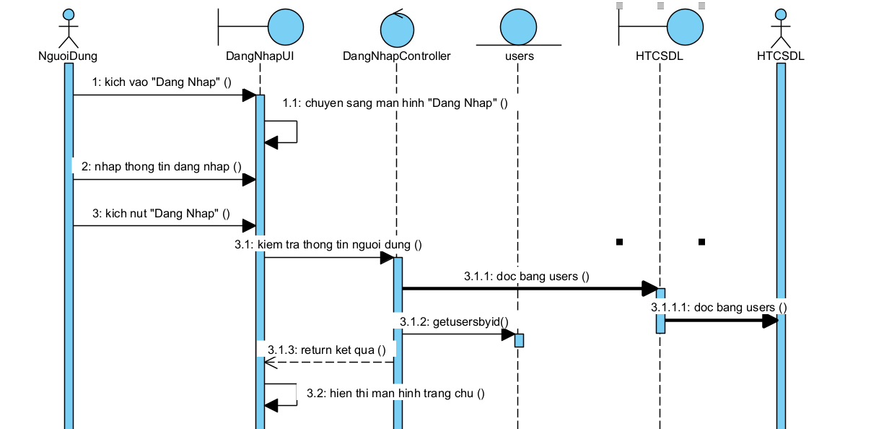

Hình 6: Biểu đồ trình tự usecase Đăng nhập

#### Usecase Đăng ký

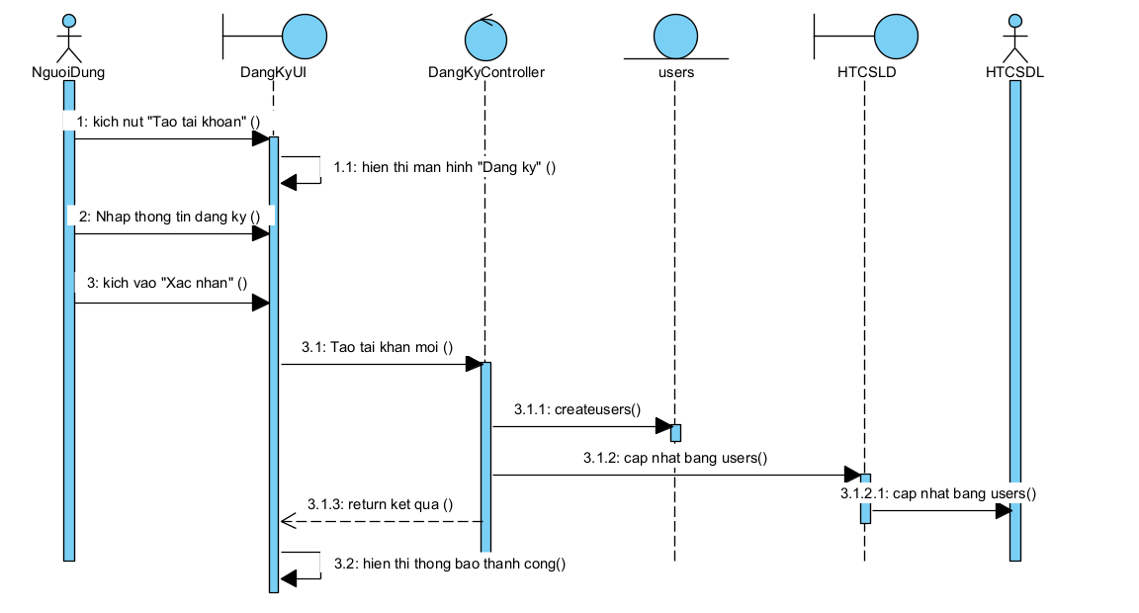

Hình 7: Biểu đồ trình tự usecase Đăng ký

#### Usecase Xem sản phẩm

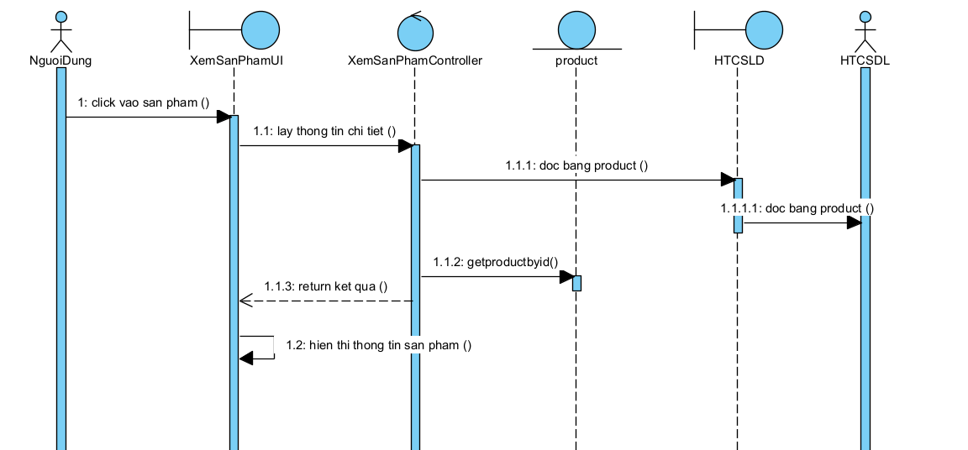

Hình 8: Biểu đồ trình tự usecase Xem sản phẩm

#### Usecase Đặt hàng

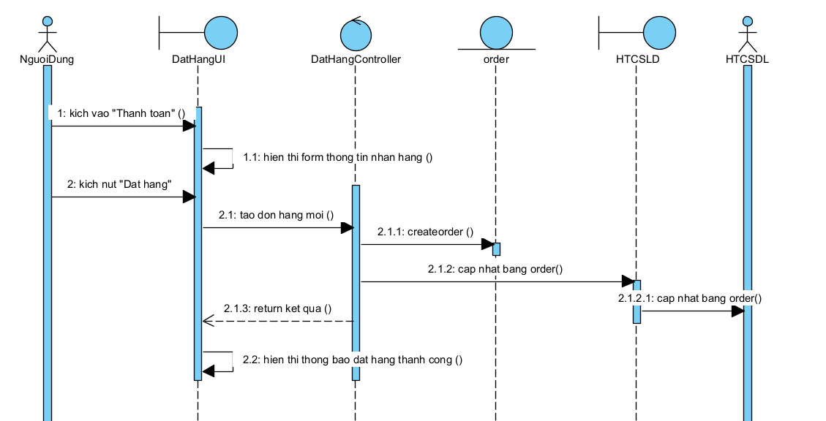

Hình 9: Biểu đồ trình tự usecase Đặt hàng

#### Usecase Tìm kiếm sản phẩm

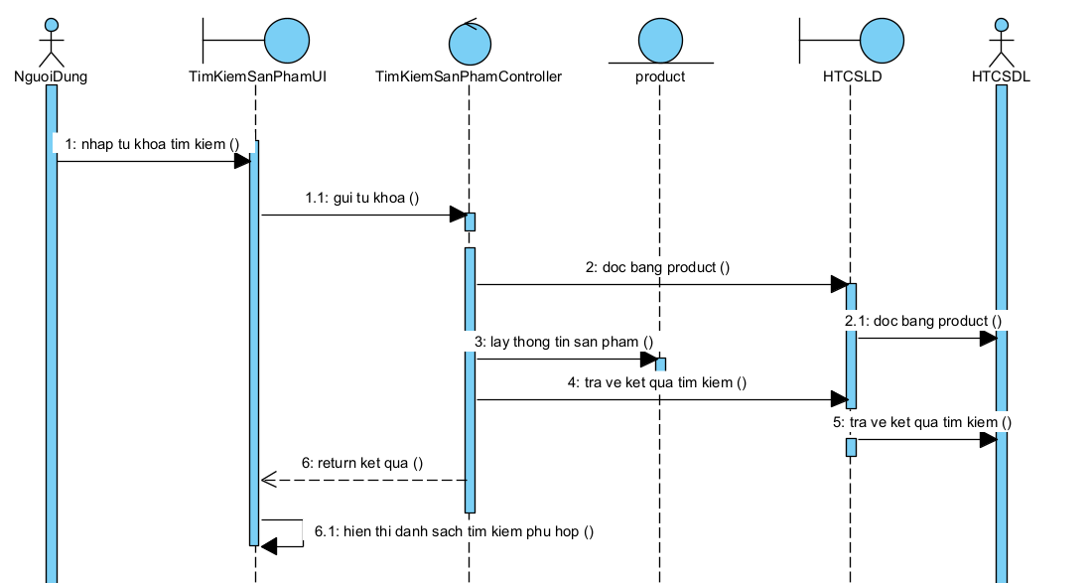

Hình 10: Biểu đồ trình tự usecase Tìm kiếm sản phẩm

#### Usecase Xem lịch sử mua hàng

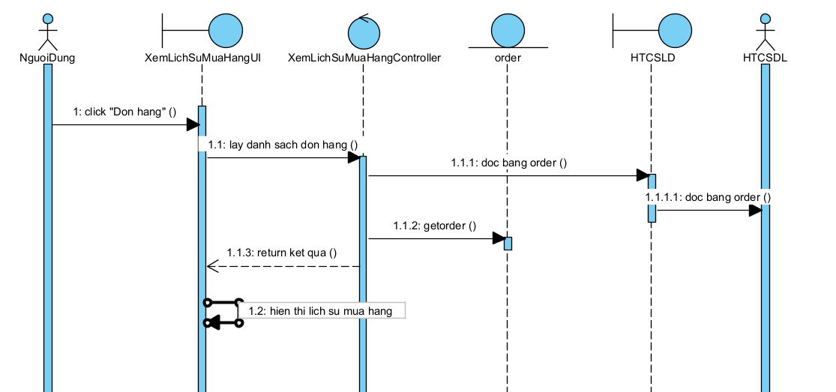

Hình 11: Biểu đồ trình tự usecase Xem lịch sử mua hàng

#### Usecase Đánh giá sản phẩm

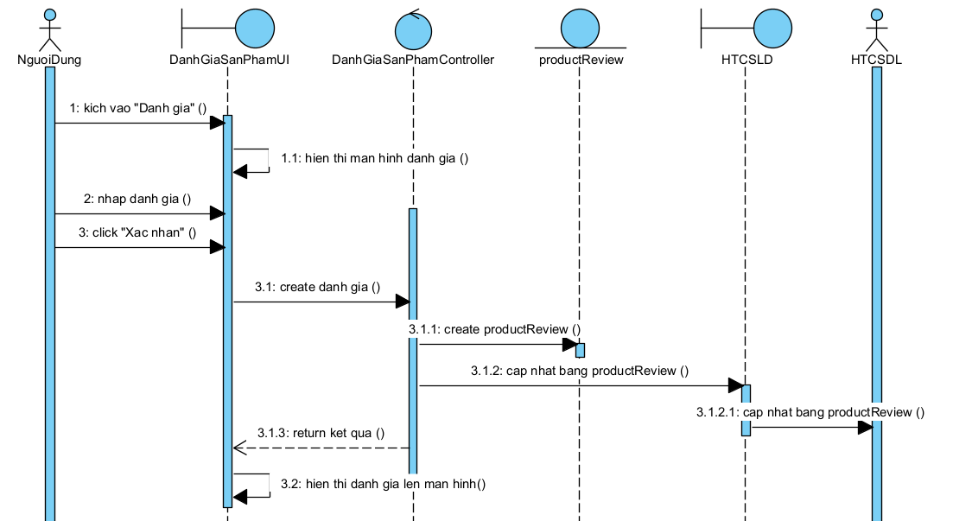

Hình 12: Biểu đồ trình tự usecase Đánh giá sản phẩm

#### Usecase Thêm giỏ hàng

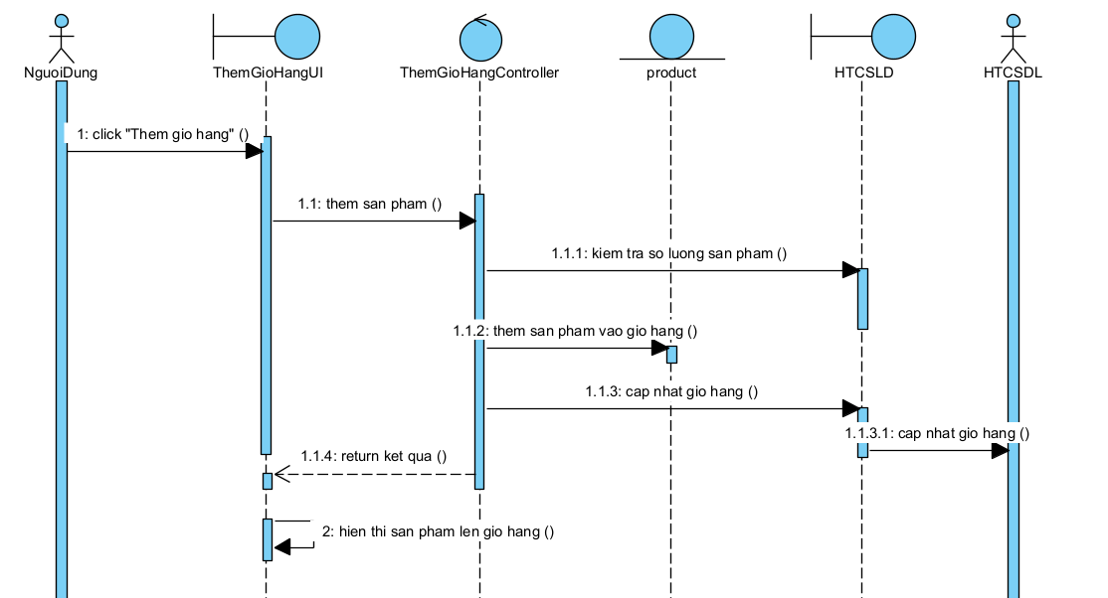

Hình 13: Biểu đồ trình tự usecase Thêm giỏ hàng

#### Usecase Quản lý thông tin người dùng

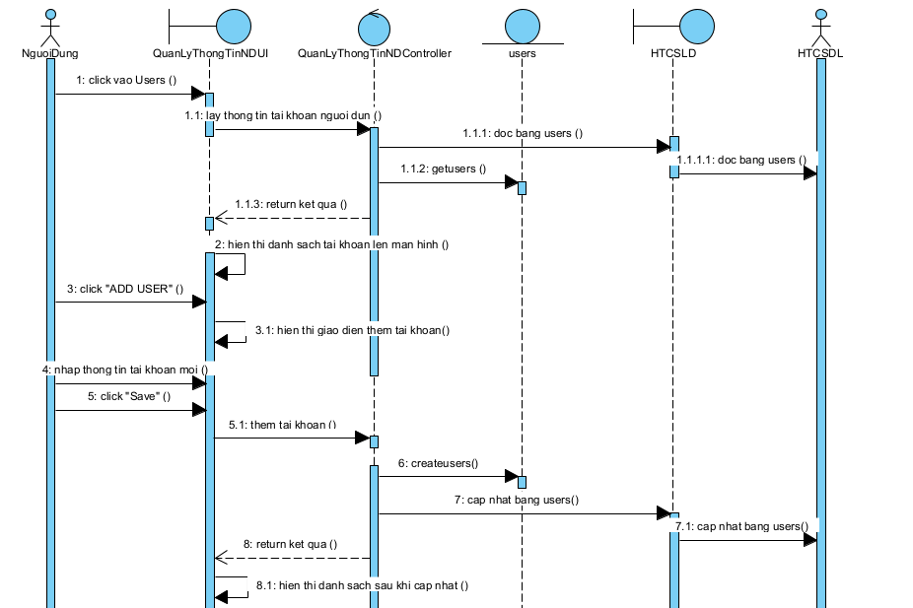

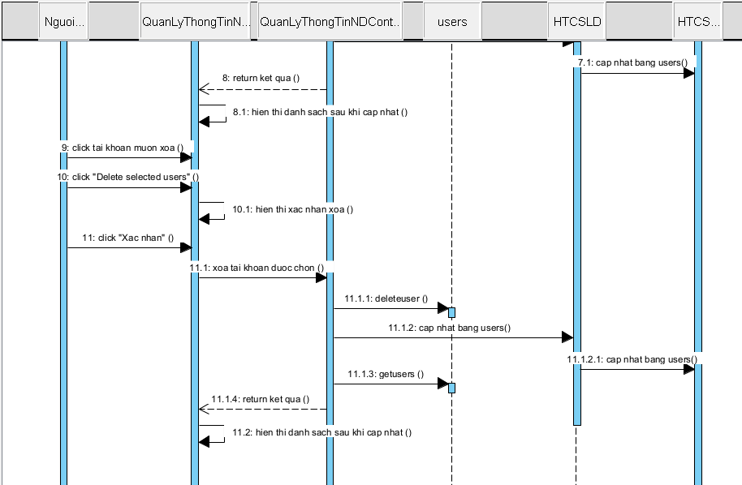

Hình 14: Biểu đồ trình tự usecase Quản lý thông tin người dùng

#### Usecase Quản lý sản phẩm

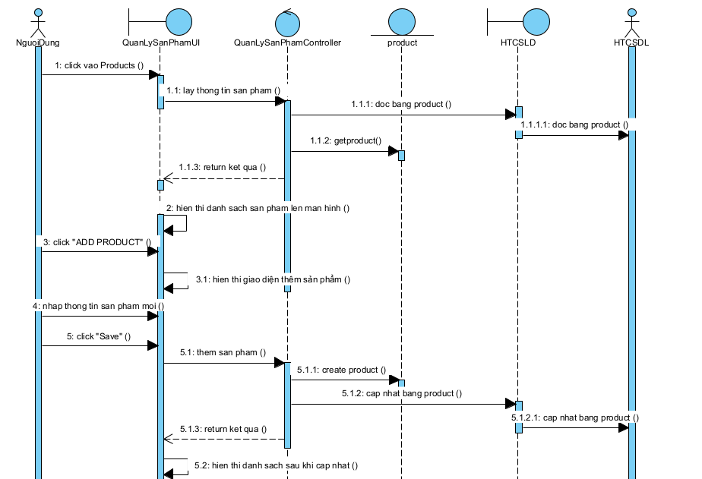

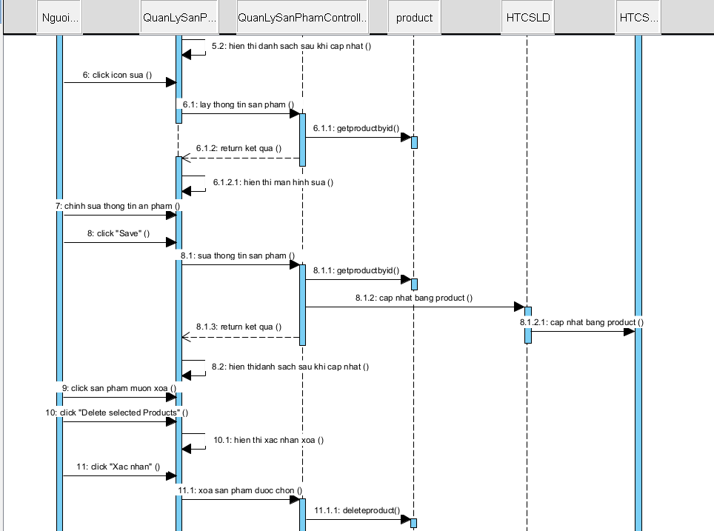

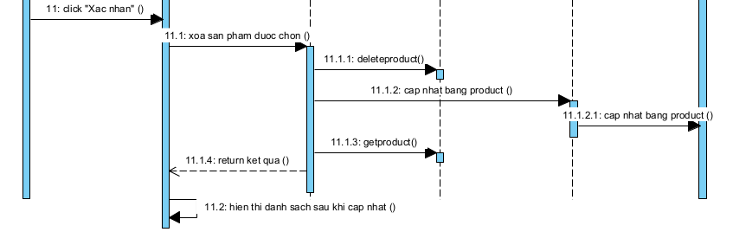

Hình 15: Biểu đồ trình tự usecase Quản lý sản phẩm

#### Usecase Quản lý đánh giá sản phẩm

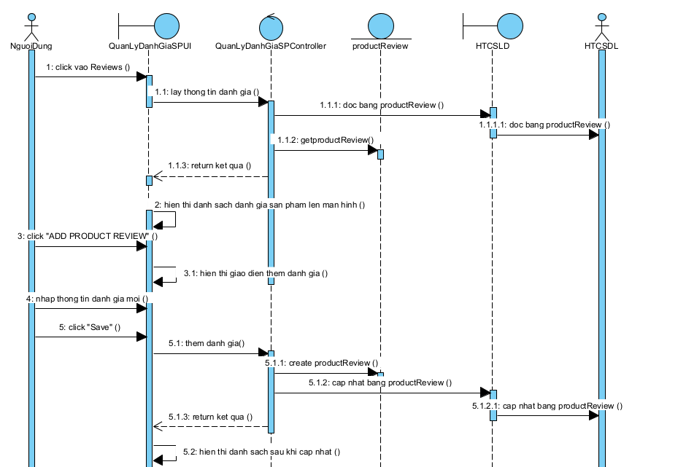

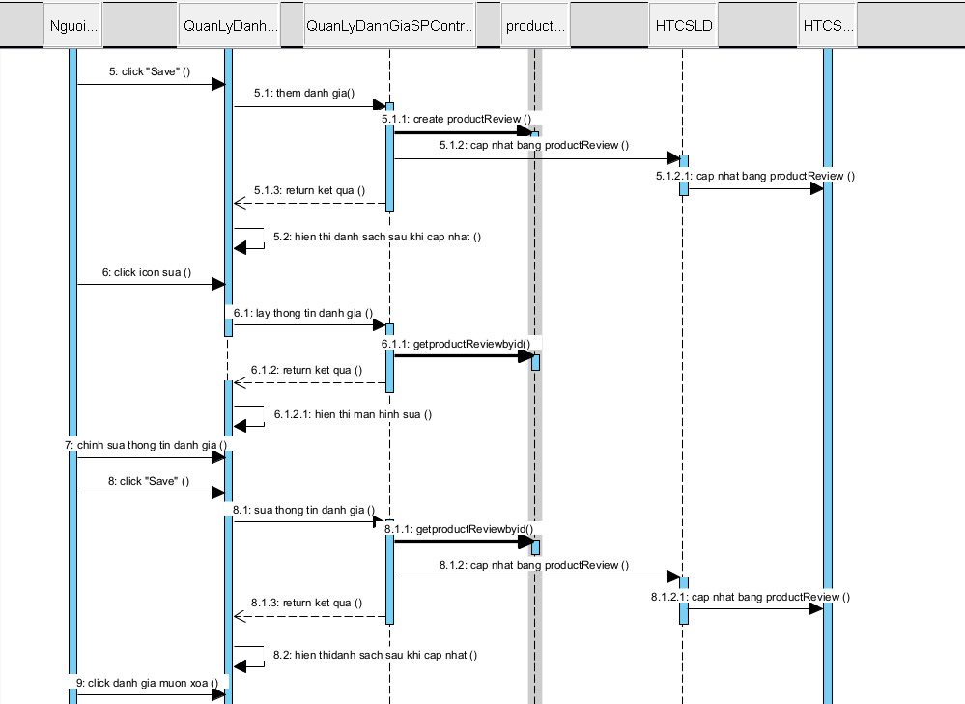

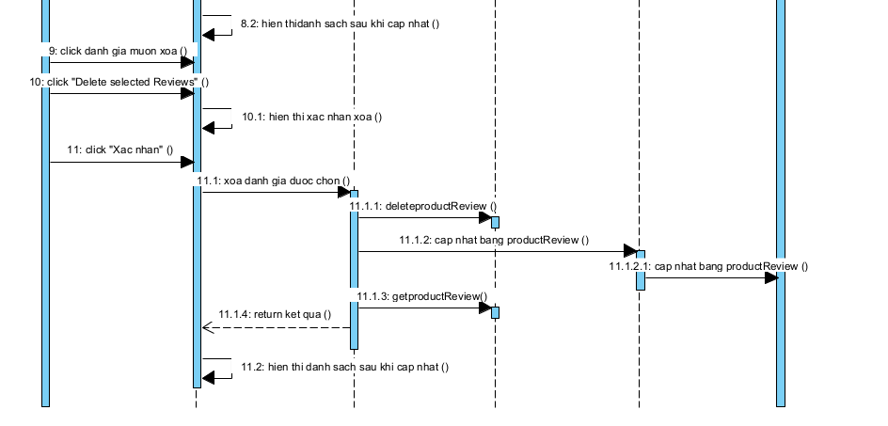

Hình 16: Biểu đồ trình tự usecase Quản lý đánh giá sản phẩm

#### Usecase Quản lý đơn hàng

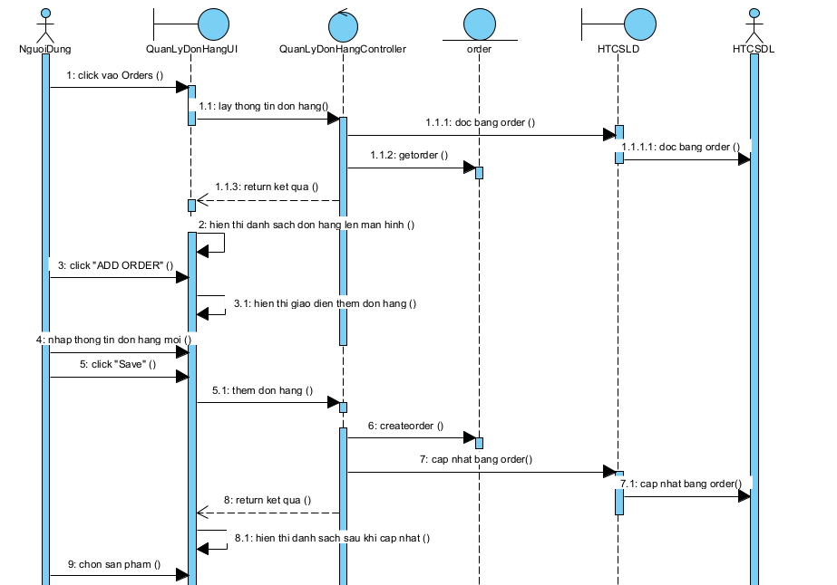

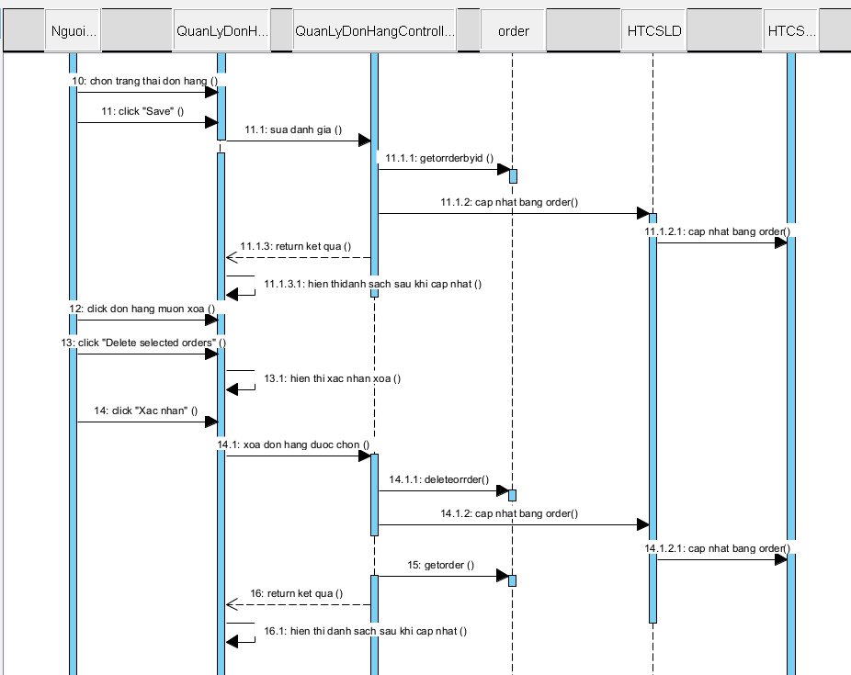

Hình 17: Biểu đồ trình tự usecase Quản lý đơn hàng

## Thiết kế cơ sở dữ liệu

### Sơ đồ dữ liệu quan hệ

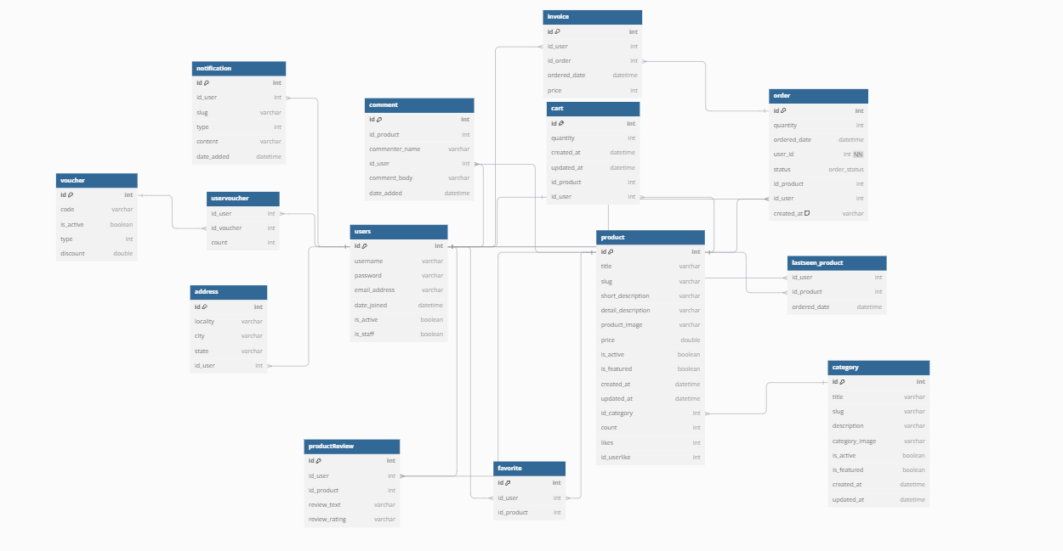

Hình 18: Sơ đồ dữ liệu quan hệ

### Chi tiết các bảng dữ liệu

#### Bảng users

|  |  |  |  |
| --- | --- | --- | --- |
| Column Name | Data type | Allow Nulls | Description |
| **id (PK)** | **int** | **No** | **Mã người dùng** |
| username | varchar | No | Tên người dùng |
| password | varchar | No | Mật khẩu |
| email_address | varchar | No | Email |
| date_joined | datetime | No | Ngày đăng ký tài khoản |
| is_active | boolean | No | Trạng thái kích hoạt tài khoản |
| is_staff | boolean | No | Quyền truy cập |

#### Bảng product

|  |  |  |  |
| --- | --- | --- | --- |
| Column Name | Data type | Allow Nulls | Description |
| **id (PK)** | **int** | **No** | **Mã sản phẩm** |
| title | varchar | No | Tên sản phẩm |
| slug | varchar | No | Đường dẫn |
| short_description | varchar | No | Mô tả ngắn về sản phẩm |
| detail_description | varchar | No | Mô tả chi tiết về sản phẩm |
| product_image | varchar | Yes | Ảnh sản phẩm |
| price | double | No | Giá |
| is_active | boolean | No | Trạng thái sản phẩm |
| is_featured | boolean | Yes | Sản phẩm nổi bật |
| created_at | datetime | No | Ngày tạo sản phẩm |
| updated_at | datetime | No | Ngày cập nhật sản phẩm |
| **id_category (FK)** | **int** | **No** | **Mã danh mục** |
| count | int | Yes | Số lượng còn lại |
| likes | int | Yes | Số lượt thích sản phẩm |
| **id_userlike (FK)** | **int** | **Yes** | **Mã người dùng thích sản phẩm** |

#### Bảng address

|  |  |  |  |
| --- | --- | --- | --- |
| Column Name | Data type | Allow Nulls | Description |
| **id (PK)** | **int** | **No** | **Mã địa chỉ** |
| locality | varchar | No | Huyện |
| city | varchar | No | Tỉnh/Thành phố |
| state | varchar | No | Quốc gia |
| **id_user (FK)** | **int** | **No** | **Mã người dùng** |

#### Bảng order

|  |  |  |  |
| --- | --- | --- | --- |
| Column Name | Data type | Allow Nulls | Description |
| **id (PK)** | **int** | **No** | **Mã đơn hàng** |
| quantity | int | No | Số lượng sản phẩm |
| ordered_date | datetime | No | Ngày đặt hàng |
| **user_id (FK)** | **int** | **No** | **Mã người dùng** |
| status | order_status | No | Tình trạng |
| **id_product (FK)** | **int** | **No** | **Mã sản phẩm** |
| created_at | varchar | Yes | Ngày tạo đơn hàng |

#### Bảng category

|  |  |  |  |
| --- | --- | --- | --- |
| Column Name | Data type | Allow Nulls | Description |
| **id (PK)** | **int** | **No** | **Mã danh mục** |
| title | varchar | No | Tên danh mục |
| slug | varchar | No | Đường dẫn |
| description | varchar | Yes | Mô tả |
| category_image | varchar | Yes | Ảnh danh mục |
| is_active | boolean | No | Trạng thái |
| is_featured | boolean | Yes | Danh mục nổi bật |
| created_at | datetime | No | Ngày tạo |
| updated_at | datetime | No | Ngày cập nhật |

#### Bảng cart

|  |  |  |  |
| --- | --- | --- | --- |
| Column Name | Data type | Allow Nulls | Description |
| **id (PK)** | **int** | **No** | **Mã giỏ hàng** |
| quantity | int | No | Số lượng sản phẩm trong giỏ hàng |
| created_at | datetime | No | Ngày tạo giỏ hàng |
| updated_at | datetime | No | Ngày cập nhật giỏ hàng |
| **id_product (FK)** | **int** | **No** | **Mã sản phẩm** |
| **id_user (FK)** | **int** | **No** | **Mã người dùng** |

#### Bảng notification

|  |  |  |  |
| --- | --- | --- | --- |
| Column Name | Data type | Allow Nulls | Description |
| **id (PK)** | **int** | **No** | **Mã thông báo** |
| **id_user (FK)** | **int** | **No** | **Mã người dùng** |
| slug | varchar | No | Đường dẫn |
| type | int | No | Loại thông báo |
| content | varchar | No | Nội dung |
| date_added | datetime | No | Ngày tạo |

#### Bảng comment

|  |  |  |  |
| --- | --- | --- | --- |
| Column Name | Data type | Allow Nulls | Description |
| **id (PK)** | **int** | **No** | **Mã bình luận** |
| **id_product (FK)** | **int** | **No** | **Mã sản phẩm** |
| commenter_name | varchar | No | Tên người bình luận |
| **id_user (FK)** | **int** | **Yes** | **Mã người dùng** |
| comment_body | varchar | No | Nội dung |
| date_added | datetime | No | Ngày tạo |

#### Bảng productReview

|  |  |  |  |
| --- | --- | --- | --- |
| Column Name | Data type | Allow Nulls | Description |
| **id (PK)** | **int** | **No** | **Mã đánh giá** |
| **id_user (FK)** | **int** | **No** | **Mã người dùng** |
| **id_product (FK)** | **int** | **No** | **Mã sản phẩm** |
| review_text | varchar | Yes | Nội dung |
| review_rating | varchar | No | Điểm đánh giá |

#### Bảng favorite

|  |  |  |  |
| --- | --- | --- | --- |
| Column Name | Data type | Allow Nulls | Description |
| **id (PK)** | **int** | **No** | **Mã mục yêu thích** |
| **id_user (FK)** | **int** | **No** | **Mã người dùng** |
| **id_product (FK)** | **int** | **No** | **Mã sản phẩm** |

#### Bảng invoice

|  |  |  |  |
| --- | --- | --- | --- |
| Column Name | Data type | Allow Nulls | Description |
| **id (PK)** | **int** | **No** | **Mã hóa đơn** |
| **id_user (FK)** | **int** | **No** | **Mã người dùng** |
| **id_order (FK)** | **int** | **No** | **Mã đơn hàng** |
| ordered_date | datetime | No | Ngày đặt hàng |
| price | int | No | Tổng hóa đơn |

#### Bảng voucher

|  |  |  |  |
| --- | --- | --- | --- |
| Column Name | Data type | Allow Nulls | Description |
| **id (PK)** | **int** | **No** | **Mã của mã giảm giá** |
| code | varchar | No | Mã giảm giá |
| is_active | boolean | No | Trạng thái |
| type | int | No | Loại mã |
| discount | double | No | Giá trị giảm giá |

#### Bảng uservoucher

|  |  |  |  |
| --- | --- | --- | --- |
| Column Name | Data type | Allow Nulls | Description |
| **id_user (PK, FK)** | **int** | **No** | **Mã người dùng** |
| **id_voucher (PK, FK)** | **int** | **No** | **Mã của mã giảm giá** |
| count | int | No | Số lượng mã |

#### Bảng lastseen_product

|  |  |  |  |
| --- | --- | --- | --- |
| Column Name | Data type | Allow Nulls | Description |
| **id_user (PK, FK)** | **int** | **No** | **Mã người dùng** |
| **id_product (PK, FK)** | **int** | **No** | **Mã sản phẩm** |
| ordered_date | datetime | No | Ngày xem gần nhất |

## Kết quả một số giao diện

### Giao diện của khách hang

### Giao diện của quản trị viên

## Kiểm thử ứng dụng

# CHƯƠNG 3: KẾT LUẬN VÀ BÀI HỌC KINH NGHIỆM

## Kết quả

## Bài học kinh nghiệm

# TÀI LIỆU THAM KHẢO